Pilgrimsvandring Arnäs kyrka - Trefaldighetskällan
En pilgrim bryter upp och ger sig av mot en helig plats för att möta Gud, men man behöver inte gå långt eller länge för att vara pilgrim. Denna pilgrimsfärd går från Arnäs kyrka till Trefaldighetskällan i Frösta.
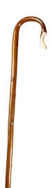
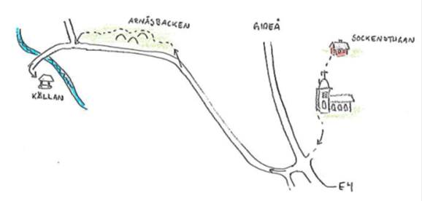
Början av vandringen
Frihet
Staven symboliserar frihet. Det är lätt att känna sig ofri av alla
krav som ställs på oss – av en för hårt planerad tillvaro, av vad
andra tänker om oss, hur vi ser ut, vad arbetsgivaren kräver, hur ekonomin ska gå ihop…
Att vandra ger en känsla av frihet och hjälper dig få perspektiv på tillvaron och skilja på det som är viktigt och oviktigt.
Staven berättar om den osynlige medvandrarens närvaro, att Gud själv följer mina steg var jag än befinner mig i världen.
Bön:
Gud, tack för att du vandrar med mig i dag och alla dagar

Vid Arnäsbacken
Bekymmerslöshet
”Vem av er kan med sina bekymmer lägga en enda aln till sin livslängd?”
Vilan vid livets rastplatser. Ögonblick att bara vara. Bekymmerslöshet. Att vara buren av Livet i livet. Den skyddande hatten är bekymmerslöshetens symbol.
Bön:
Gud, du är som en pilgrimshatt på mitt huvud, lär mig att leva mer i bekymmerslöshet.
Öppna mina ögon för livets rastplatser och hjälp mig leva här och nu

Vid Trefaldighetskällan
Långsamhet
Längtan efter mer ro, vila och mindre stress är vanlig.
Under en pilgrimsvandring får du gå långsamt och skorna är en symbol för Han som gick före.
Bön:
Gud, hjälp mig följa dig med varsamma steg genom livet och ge mig kraft och spänst i kropp och själ

